Confiture de décembre
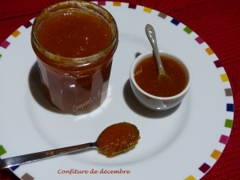 Pour 31 pots
- 4 kg de chair de potiron (1)
- 2 kg de chair de pommes (1)
- 1,100 kg d'oranges bio (1)
- 2 citrons
- 6,500 kg de sucre cristallisé
- 2 càs d'épices pour pain d'épices
- 100 ml de Shrubb (2)
- 1 sachet de Vitpris
Presser les citrons. Peler et épépiner le potiron.
Le couper en dés et récupérer le poids demandé.
Verser les dés de potiron dans la bassine à confiture.
Ajouter la moitié du sucre et le jus de citron.
Peler et épépiner les pommes, les couper en dés et récupérer le poids demandé.
Verser les pommes dans la bassine.
Brosser soigneusement les oranges sous un filet d'eau chaude.
Retirer une rondelle de peau, partie côté queue et partie opposée.
Couper l'orange en gros dés, retirer éventuellement les pépins et hacher les fruits plus ou moins suivant que l'on aime retrouver les morceaux de zeste ou non.
Ajouter les oranges dans la bassine. Verser le reste du sucre, les épices et le Shrubb.
Mélanger : C'est dur au début (merci Mr CFG), mais rapidement les fruits vont rendre leur eau et le mélange pourra se faire facilement. Laisser macérer à couvert pendant 24 heures.
Au bout de ce temps, mettre la bassine à chauffer et porter à ébullition.
Laisser frémir pendant 45 minutes en remuant souvent.
J'ai donné un "coup" de mixeur plongeant, pour réduire les morceaux en purée.
Rajouter un sachet de Vitpris mélangé à 2 cuillerées de sucre et laisser frémir encore 3 minutes.
Mettre dans les pots stérilisés.
Retourner les pots et laisser refroidir.

